**育苗支教2016**

**贵州二队书法**

**三、四、五年级**

**教学方案**

目录

**一、教学目标……………………………………………………………………………**

**二、教学重点内容………………………………………………………………………**

**三、教学具体流程………………………………………………………………………**

**四、教学物资清单………………………………………………………………………**

**五、科目相关活动安排…………………………………………………………………**

制作人：张淑静

1. 教学目标：

1、激起学生对书法的兴趣。

2、纠正学生在写字时的错误和陋习，让他们对写字有新的认识。

3、通过学习书法，让孩子们了解中国部分汉字文化。

二、教学重点内容：

1、楷书的基本笔画

2、楷书的基本汉字

3、楷书的结构比例关系

三、教学具体流程：

**第一课时：**

1. 汉字的起源：汉字起源于图画，是可读出来的图画，称为“文字图画”或“图画文字”。后来图画逐渐符号化，逐渐脱离图画，成为象形的文字。（展示图片）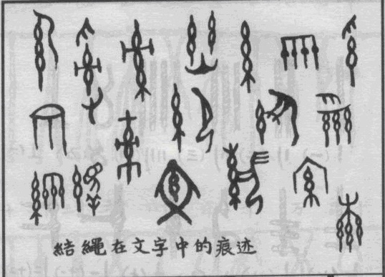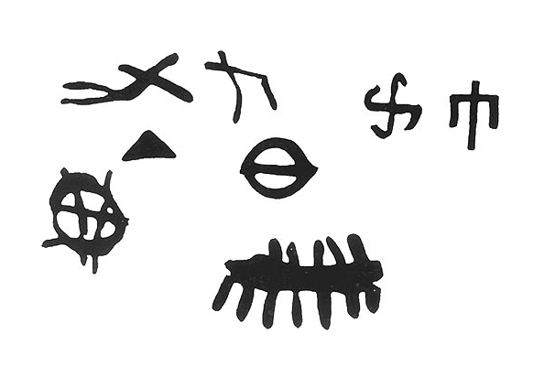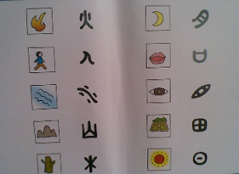
2. 与汉字起源有关的故事：仓颉造字。

3、汉字的演变：汉字演变的趋势是从繁到简，字形逐渐规范化、稳定化。演变过程：甲骨文→金文→篆书→隶书→楷书。（展示不同字体）

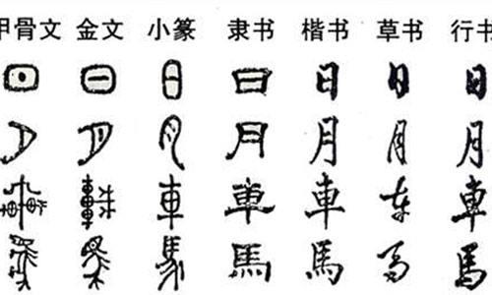

1. 正确的坐姿及拿笔姿势：**—抵二压三衬托，指实掌虚腕灵活，角度适宜方向正，笔画轻重细琢磨。**

“一抵”是指用中指的指甲根从笔杆的下方将笔从下往上抵住，笔杆留出一寸长的距离，一般是在旋笔刀旋出锥形的根部。

“二压”是指用大拇指从里侧、食指从外侧将笔捏紧后往下轻压，拇指和食指的指肚着力，这样捏时指肚面大，肉软且厚，不用费很大力气就能将笔握紧。

“三衬托”是指无名指、小指略弯曲成前后状，两指成一平面贴于桌面，再加上掌侧要贴实桌面，从而将中指及整个笔托起，形成既稳且活的握笔姿势。

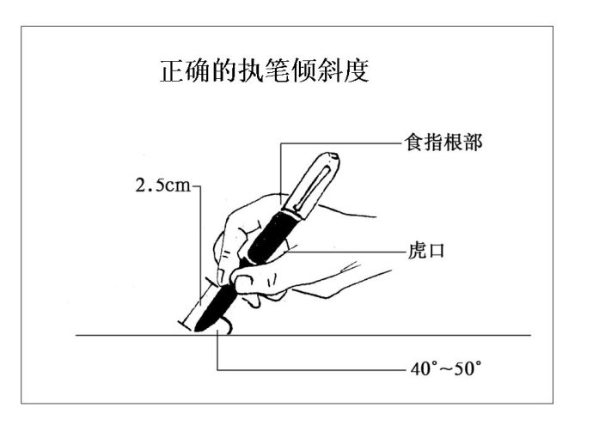

说明：

  第二句的“指实”是指：食指、中指、无名指、小指紧贴靠实。“掌虚”是要求无名指和小指不可蜷回掌心该姿势非常多，二指蜷回掌心，使中指失去托力，造 成书写不稳状即掌心是空的。“腕灵活”是指手腕不能拿劲，要放松、灵活，以便在书写时运用手腕的运动而达到“巧”的效果。

第三句的“方向”是 指笔尖和笔杆的方向，正确的笔尖方向一般应指向前方，而笔杆的朝向应是右后方。　　第四句的“笔画轻重”是指书写时用力的轻和重，即让学生体会轻和重的不 同结果。书写时用力轻则笔划就细，用力重则笔划就粗。要让学生知道在书写硬笔字时，用力是有变化的，遇到该细的笔划，如写点时下笔要轻，方可出现尖的效 果，收笔时要用力要重，方可出现粗的效果。

1. 楷书基本笔画的书写：

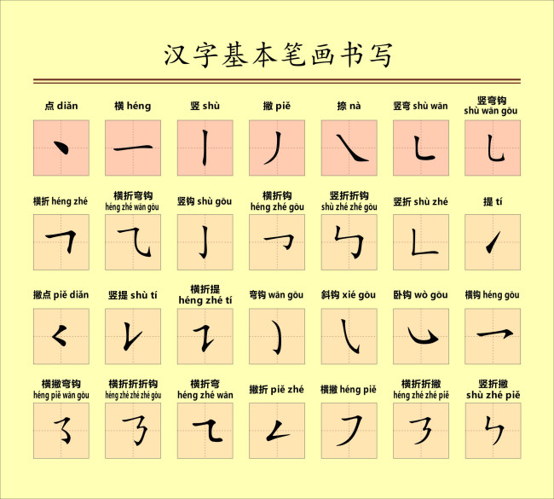

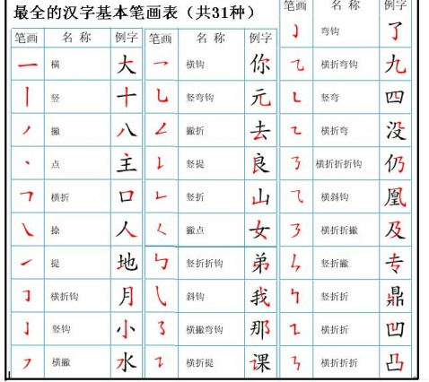   

**点的书写：**

（1）．右点(又称侧点)：下笔较轻，然后渐重，向右下侧顿笔，最后向左下方回锋收笔。

（2）．左点(又称垂点)：下笔较轻，逐渐由轻到重向左下方按笔，最后顿笔向上挑呈回锋收笔。

（3）．长点(近于反捺)：起笔写法与右点相同，只是中间部分行笔用力并向右下方侧锋按笔，使笔画逐渐加粗，整体取势略呈弧形。

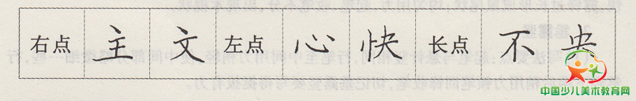

**横的书写：**

向右下呈45。角轻落笔，然后轻提并均匀行驶，行笔接近右端时，边行笔边逐渐加力按笔，接近终端，略向右下方顿笔回锋。长横的运笔应是两端略重而缓，中间稍轻而快，其笔势应是两端略粗，中间稍细略微向上呈拱状。

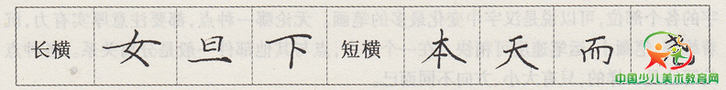

**竖的书写：**

（1）．悬针竖：起笔右侧式顿笔，然后稍微提笔顺势下行，中间蓄势，再快速出锋呈悬针状。整个笔画要求写得圆满丰润，露锋不宜过长过细。

（2）．垂露竖：起笔与悬针竖相同，行笔至中间用力稍轻，使中间部分略微细一些，行笔到下端后稍用力顿笔回锋收笔，切记垂露竖要写得挺拔有力。

（3）．短竖：尖垂露起笔较轻，边向右微倾边行笔，笔画由细到粗，至终端回锋收笔。短中竖与垂露竖起笔相同，但收笔不回锋，要求形短体壮，或略右弓形。短垂露竖起笔、收笔与垂露竖相同，只是下部向左略微倾斜，且粗壮有力。

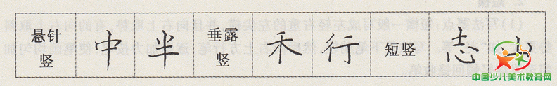

**撇的书写：**

（1）．短撇(又称短直撇)起笔稍重，从右上向左下，顿笔后迅速向左下撇出，运笔明快锋利，要求快而有节，犹如飞鸟啄食，以疾取胜。  
（2）．平撇：落笔稍顿，顺势向左方掠出，行笔比短撇缓，画末尾如剑锋锐利。

（3）．斜撇(又称长撇)：轻笔起笔或稍顿起笔，然后顺势向左下方缓行蓄势，最后迅速提笔出锋，整个笔画中间部分略向右下弓。要求力送笔尖，以轻疾取胜。

（4）．竖撇：竖撇取势较直，轻斜顿，顺势向下缓行蓄势，然后圆转向左迅速掠过，整个笔画成竖弧形，撇尾要饱满潇洒。

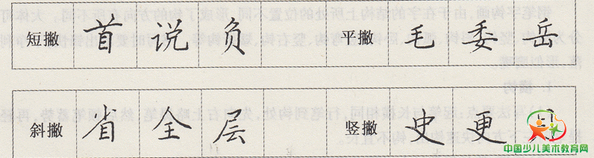

**第二课时：**

1. 基本笔画的书写：



   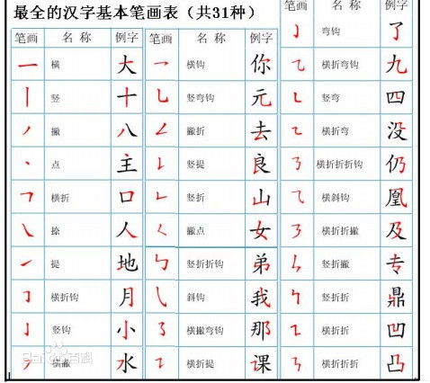

**捺的书写：**

（1）．斜捺：起笔宜轻，且略微向上滑动，然后一边向右下方行笔，一边按笔，使笔画由细均匀加粗，至捺脚处顿笔，转向右逐渐提笔出锋。整个斜捺取势要一波三折，斜捺一般与斜撇相呼应，其斜度多为45度。

（2）．平捺：起笔稍轻(或稍重)并提笔向右上微仰再转笔向右下行，而渐加力使笔画逐渐加粗，至捺脚处，稍驻作顿，蓄势提笔向右出锋捺出，捺尾丰润且较长。整体上看要有水波起伏之状。

**竖弯的书写：**

起笔写竖，到了竖的尾部不出笔，而是向右弯转着写横，横略带弧形。

**竖弯钩的书写：**

起笔与竖画相同，行至折笔处，轻笔圆转向右徐行，并渐稍加力，至钩处稍驻蓄势，轻快地垂直向上挑出，钩宜小且饱满。要求底部圆中求平。

**提的书写：**

（1）平提：起笔右下顿，略驻笔后转向右上渐提笔挑出锋，收笔出尖。如“虫”、“纹”、“把”。

（2）、斜提（又叫“挑”）：写法同平提，只是提出的斜度增大。如“江”、“次”、“河”。

（3）、 竖提：起笔写竖，至末端顿笔后转向右上斜挑出，收笔出尖。如：“长”、“民”。



   

**横撇弯钩的书写：**

下笔写短横，转折处略顿笔后写短撇，接着笔尖不离纸写小弯钩，钩的方向往左上。

**横折折折钩 的书写：**

下笔写短横，右边稍高些，略顿笔折向左下写短撇，不出尖，不要太长，再折向右写短横，再折向左下写弯钓。注意最后的弯钩要稍有弧度。

**横折弯的书写：**

下笔写短横，略顿笔折向下写短竖，再圆转向右写短横，收笔较重。

**撇折的书写：**

撇略有弧度，撇折的起笔要高于撇。点的收笔要与撇折的折角对齐。

2、古诗的抄写：

悯农

作者：李绅

春种一粒粟，秋成万颗子。四海无闲田，农夫犹饿死。  
锄禾日当午，汗滴禾下土。谁知盘中餐，粒粒皆辛苦。

1. 学生名字的书写示范

四、教学物资清点

|  |  |
| --- | --- |
| **教学物资** | **数量** |
| **田字格本** | **100** |
| **HB铅笔** | **100** |
| **橡皮** | **100** |
| **小刀** | **3** |

五、科目相关活动安排：

|  |  |  |  |
| --- | --- | --- | --- |
| **活动名称** | **活动对象** | **活动时间** | **活动内容** |
| **书法展** | **三四五年级全部学生** | **结课后** | **每人上交一张自己的书法作品，每年级选5张好的作品展览** |

育苗支教2016

贵州二队七八年级

书法教学方案

**目录**

一、教学目标...............................................................................................

二、教学重点内容.......................................................................................

三、教学具体流程.......................................................................................

四、教学物资清点……………………………………………………………………………………

五、相关科目安排…………………………………………………………………………………..

制作人：谢金池

一、教学目标：

1、在书法学习中，使他们养成良好规范的书写姿势和执笔姿势

2、指导学生写出一笔漂亮的字，对其学习以及将来的工作、社会交际起到深远的影响。

3、通过书法练习，培养学生认真负责、专心致志、持之以恒的精神。

4、让学生直接接触书法，接触中国文化艺术之美，传承祖国传统文化。

5、让孩子们能有基本的书法鉴赏能力，感受中华传统艺术之美，并在平时写字过程中逐步去体现中华汉字的美。

1. 教学重点内容：

1、讲述书法家的小故事，提高孩子们对书法的兴趣

2、书写的姿势。

3、楷书的基本笔画

4、楷书的结构比例关系

**三、教学具体流程：**

**课时一**

**一、介绍书法小故事**

**王羲之把墨汁当醋蒜**

　 王羲之年少时，常听老师卫夫人讲历代书法家勤学苦练的故事。为了练好书法，他每到一个地方，总是跋山踄水四下钤拓历代碑刻，从而积累了大量的书法资料。他在书房、院子里、大门边甚至厕所的外面，都摆着凳子，安放好笔、墨、纸、砚，每想到一个结构好的字，就马上写到纸上。他在练字时，又凝眉苦思，以至废寝忘食。  
　　有一回，王羲之正在情趣盎然地练字，竟又忘了吃饭。他的妻子郗浚就让家僮给他端去一盘刚刚蒸好的馍馍和一碗醋大蒜。家僮几次催促他趁热吃下，王羲之只是点点头应了几声：“好！就吃！”便又顾自挥毫疾书。家僮无奈，只得去请他的妻子郗浚去相劝。郗氏来到书房，只见王羲之手里拿着一个沾满墨汁的馍馍正往嘴里送，直到嚼入口中，发觉又苦又涩，才赶快吐了出来，弄得满嘴都是黑墨，才不好意思地笑着说：“喔，错了，吃错了！”原来，王羲之在吃馍馍时，心里仍想着字的间架，一边想，一边吃，竟把墨汁当成了醋蒜，蘸着吃了。

**王献之学书法小故事**

王献之是王羲之的第七个儿子，自幼聪明好学，在书法上专工草书隶书，也善画画儿。他七八岁时始学书法，师承父亲。有一次，王羲之看献之正聚精会神地练习书法，便悄悄走到背后，突然伸手去抽献之手中的毛笔，献之握笔很牢，没被抽掉。父亲很高兴，夸赞道：“此儿后当复有大名。”小献之听后心中沾沾自喜。还有一次，羲之的一位朋友让献之在扇子上写字，献之挥笔便写，突然笔落扇上，把字污染了，小献之灵机一动，一只小牛栩栩如生于扇面上。再加上众人对献之书法绘画赞不绝口，小献之滋长了骄傲情绪。献之的父母看此情景，若有所思……

一天，小献之问母亲郗氏：“我只要再写上三年就行了吧？”妈妈摇摇头。“五年总行了吧？”妈妈又摇摇头。献之急了，冲着妈妈说：“那您说究竟要多长时间?”“你要记住，写完院里这18缸水，你的字才会有筋有骨，有血有肉，才会站得直立得稳。”献之一回头，原来父亲站在了他的背后。王献之心中不服，啥都没说，一咬牙又练了5年，把一大堆写好的字给父亲看，希望听到几句表扬的话。谁知，王羲之一张张掀过，一个劲地摇头。掀到一个“大”字，父亲现出了较满意的表情，随手在“大”字下填了一个点，然后把字稿全部退还给献之。

小献之心中仍然不服，又将全部习字抱给母亲看，并说：“我又练了5 年，并且是完全按照父亲的字样练的。您仔细看看，我和父亲的字还有什么不同?”母亲果然认真地看了3天，最后指着王羲之在“大”字下加的那个点儿，叹了口气说：“吾儿磨尽三缸水，惟有一点似羲之。”

献之听后泄气了，有气无力地说：“难啊！这样下去，啥时候才能有好结果呢？”母亲见他的骄气已经消尽了，就鼓励他说：“孩子，只要功夫深，就没有过不去的河、翻不过的山。你只要像这几年一样坚持不懈地练下去，就一定会达到目的的！”

献之听完后深受感动，又锲而不舍地练下去。功夫不负有心人，献之练字用尽了18大缸水，在书法上突飞猛进。后来，王献之的字也到了力透纸背、炉火纯青的程度，他的字和王羲之的字并列，被人们称为“二王”。

**王羲之练字**

王羲之是1600年前我国晋朝的一位大书法家，被人们誉为“书圣”，绍兴市西街戒珠寺内有个墨池，传说就是当年王羲之洗笔的地方。   
 王羲之7岁练习书法，勤奋好学。17岁时他把父亲秘藏的前代书法论著偷来阅读，看熟了就练着写，他每天坐在池子边练字，送走黄昏，迎来黎明，写完了多多少少的墨水，写烂了多多少少的笔头，每天练完字就在池水里洗笔，天长日久竟将一池水都洗成了墨色，这就是人们今天在绍兴看到的传说中的墨池。   
 王羲之练字专心致志，达到废寝忘食的地步。他吃饭走路也在揣摩字的结构，不断地用手在身上划字默写，久而久之，衣襟也磨破了，功夫不负有心人，有一次，他为人写一块匾在木板上写了几个字样，送去叫人雕刻。刻工发现字的墨渍竟渗入木板里面约有三分深。于是人们常用“入木三分”的成语来形容书法笔力强劲，后来用它来比喻对事物见解、议论的深刻。

二、写字姿势的介绍

一、写字的姿势

1、铅笔字的书写姿势和写其它字的姿势一样，要头正，身直、臂开、足安。上身自然向前稍倾，头不要歪斜或伏在桌面上，胸部要离开桌沿约一拳头，双臂要自然撑开，左右要平放在桌面上，右手执笔，左手

具体要求：①写字时坐姿要端正，两臂平放桌上，眼睛与练习本的距离为30—35厘米(大约一尺)。

②胸部与桌子的距离为6—8厘米(大约一拳的距离)。

③写字时还要把练习本放在胸部正前方，左手按在练习本一侧，右手握笔。

④握笔时食指较大拇指稍低(大约一寸左右)。

(2)练习要点(重点练习第四个要点)。

①老师按要求在讲台上做规范的写字姿势，边做边讲解要点，引导学生理解“握笔点离笔尖3—4厘米”的实际概念与操作要求。

②请一个小朋友到讲台前，按要点尝试着摆好姿势。

③引导学生注意对照要求仔细观察，发现问题予以纠正。

④全班同学学习，摆放好正确的写字姿势，教师巡查，逐一点拨纠正。

２、实践：按老师的要求做做看。

二、执笔方法：

1、执笔方法：捏、抵、靠、垫，五指执笔。

2、具体要求：大拇指指肚由左向右，食指指肚由右上向左下捏住笔杆，中指指的左侧由下向上抵住笔杆，无名指靠住中指，小指垫在无名指下，笔杆的后部紧贴在食指的根部，不要架在虎口上，笔杆不要握得过紧，捏笔处距笔尖约两2cm，笔和纸面约呈45度角。

3、实践：按上述要求让学生执笔，教师正误。

4、出示《写字姿势歌》，组织学生读读背背。

写字时，要做到：右手握笔背挺直，眼离书本约一尺。手离笔端约一寸，

胸离桌子约一拳。三个“一”要做到，字写工整视力好。

**课时二**

**一、横竖撇捺的基本介绍**

**横**

书写每一个笔画都要有起笔、行笔、收笔，不能平拖或平划；要有轻重变化，不能写得像个火柴棒。 横的书写要领是：起笔重——行笔轻——收笔重。图示：



详细讲解：起笔稍重、行笔向右较轻，收笔略向右按一下，整个笔画呈左低右高、向下俯势的形态。

由于人的视觉的错觉，横画不能写成水平，而应写成左低右高，收笔时稍按一下笔，使笔画变重些，这样，看起来才显得平稳。所以，人们常说的“横平竖直”，看上去平稳。

图示：



**竖**

竖画要写垂直，因为竖画在一个字中往往起着关键的支撑作用，竖不垂直，则字不正。

竖有垂露、悬针和短竖之分。

垂露竖的写法，下笔稍重，行笔垂直向下较轻，收笔稍重。

图示：



悬针竖的写法同垂露，只是收笔时由重到轻，出锋收笔，笔画出尖。

图示：



短竖，写法同垂露竖，只是笔画较短，短竖要写得短粗有力。

图示：



**撇**

撇画在一个字中很有装饰性，如能写得自然舒展，会增加字的美感，有时还与按画相对称起着平衡和稳定重心的作用。

撇有斜撇、竖撇、短撇之分。

斜撇的写法是，下笔稍重，由重到轻向左下行笔，收笔时出尖。

图示：



竖撇，下笔稍重，由重到轻向下行笔，行至撇的长度大半部分处，向左下撇出，收笔时出尖。

图示：



短撇，写法同斜撇，只是笔画较短。

图示：



**捺**

捺画粗细分明，书写难度较大。

捺有斜捺和平捺之分。

斜捺，下笔较轻(轻落笔)，向右下由轻到重行笔，行至捺脚处重按笔，然后向右水平方向由重到轻提笔拖出，收笔要出尖。图示：



平捺，写法同斜捺，但下笔时先要写一小短横，然后再向有下(略平一些)方向行笔。图示：



**二、点、竖的相关笔画**

点

点画在—个字中就如同人的眼睛一样重要，是一个字的精神体现。

点画有右点、左点、竖点和长点之分。

右点，轻下笔，由轻到重向右下行笔，稍按后即收笔，不能重描，一次成画。写点关键要有行笔过程，万不可笔尖一着纸就收笔。

图示：



左点．写法基本同有点，但行笔方向往下略向左偏一些，收笔时要顿笔。

图示：



长点，是在右点的基础上变长，行笔应慢一些。

图示：



竖钩、斜钩、卧钩：

下笔稍轻，由轻到重向右下弧弯行笔，到起钩处略顿笔向左上钩出，收笔要出尖。书写时下笔处和起钩处上下应在一条垂直线上。

图示：



下笔梢重，向右下弧直行笔，到起钩处向上钩出，收笔要出尖。写戈钩关键是要呆持一定的弧度，大直、太弯都会影响整个字的美感。

图示：



下笔稍轻，先向有下(笔画由轻到重)，再圆转向右水平方向行笔，到起钩处向左上钩出，钩要出尖，但不宜过大。

图示：



竖弯、竖弯钩、竖提：

下笔写短竖，再圆转向右水平方向写短横，收笔稍重。

图示：



在竖弯的基础上，收笔时向上方钩出，笔画比竖弯要长一些。

图示：



下笔写竖，到适当处略顿笔向石上写斜提，一笔写成，提的收笔处出尖。

图示：



**课时三（书法欣赏、书法临摹、书法展示）**

**一、书法欣赏**

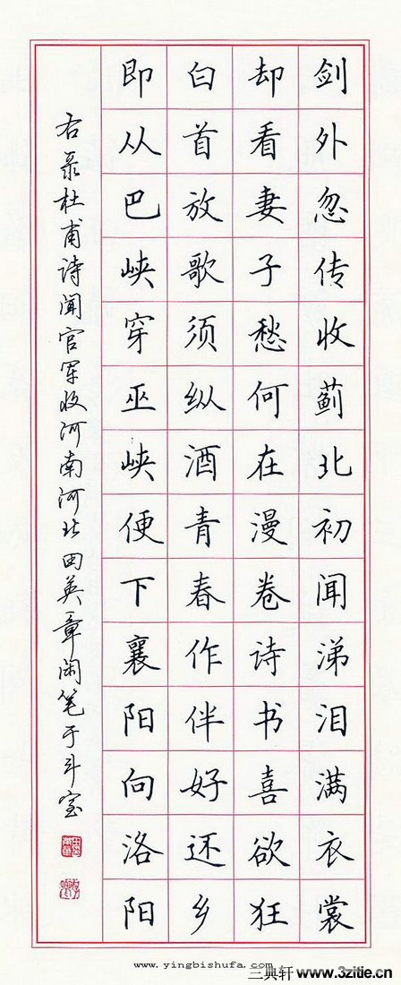

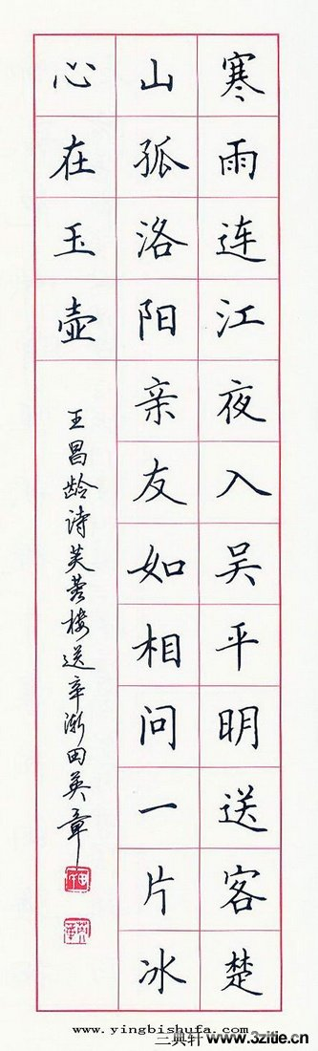

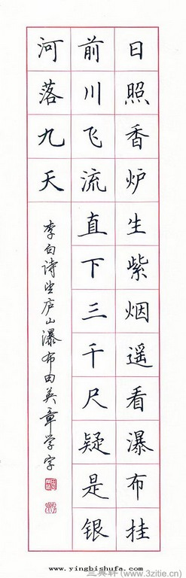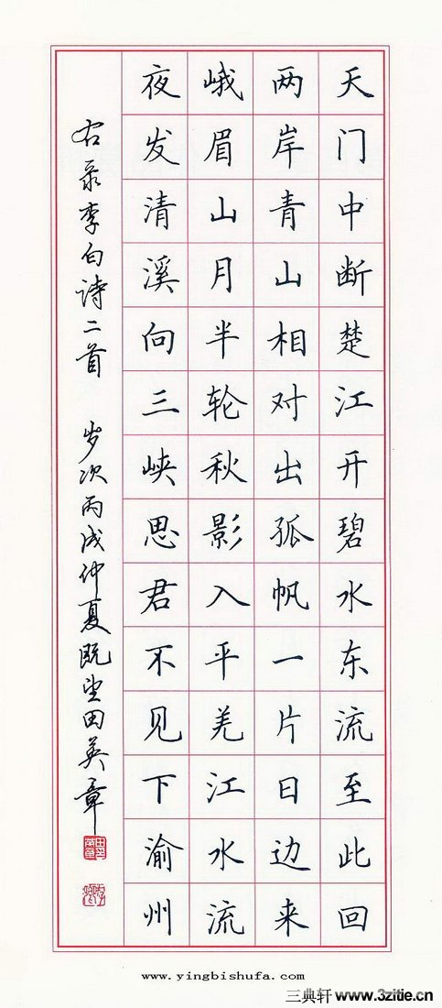

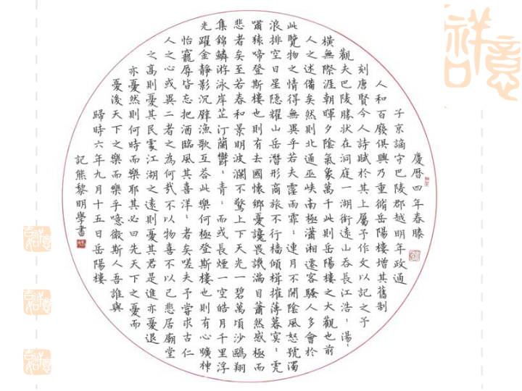

**二、书法临摹**

同学们根据老师下发的相关文件，自选一首古诗，进行临摹。

**三、书法评选**

临摹完毕后，进行评选，有同学互评、老师点评，综合打分，最后奖品设定（待定

四、教学物资清点

|  |  |
| --- | --- |
| **教学物资** | **数量** |
| **田字格本** | **60** |
| **HB铅笔** | **60** |
| **橡皮** | **60** |
| **小刀** | **3** |

五、科目相关活动安排：

|  |  |  |  |
| --- | --- | --- | --- |
| **活动名称** | **活动对象** | **活动时间** | **活动内容** |
| **书法展** | **六七年级全部学生** | **结课后** | **每人上交一张自己的书法作品，每年级选5张好的作品展览** |